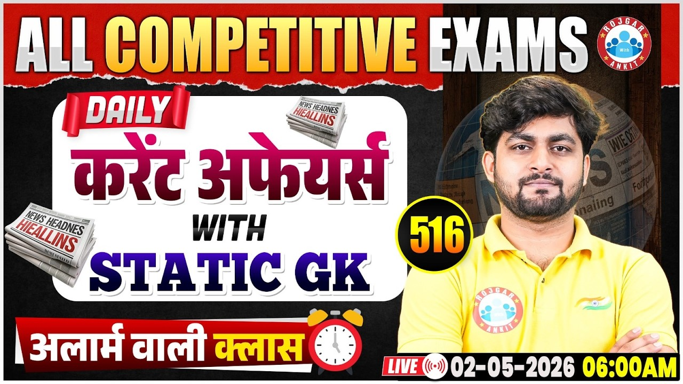

Daily Current Affairs
+
Important Static Facts
02 MAY 2026

Home Work Question
Q. भारत के संविधान का भाग 1 किससे संबंधित है? Part I of the Constitution of India deals with:
a. मूल अधिकार से Fundamental Rights
b. नागरिकता से Citizenship
c. संघ एवं उसके राज्य क्षेत्र से The Union and its Territory
d. मूल कर्तव्य से Fundamental Duties

01 MAY 2026 Revision

Q.1: हाल ही में सन फार्मा ने किस देश की ऑर्गनॉन कंपनी को $11.75 बिलियन में खरीदने की घोषणा की है? Recently, Sun Pharma announced its intention to acquire a company named Organon for $11.75 billion. In which country is this company based?
a) फ्रांस France
b) जापान Japan
c) संयुक्त राज्य अमेरिका United States of America
d) जर्मनी Germany

Q. 2: हाल ही में दिवंगत भरत कपूर कौन थे? Who was Bharat Kapoor, who passed away recently?
a) लेखक Author
b) अभिनेता Actor
c) खिलाड़ी Sportsperson
d) गायक Singer

Q. 3: हाल ही में भारतीय नौसेना की लघु दूरी की जहाज-रोधी मिसाइल (NASM-SR) का पहला सैल्वो किसने लॉन्च किया? Who recently launched the first salvo of the Indian Navy's Short-Range Anti-Ship Missile (NASM-SR)?
a) भारत डायनेमिक्स लिमिटेड Bharat Dynamics Limited
b) रक्षा अनुसंधान एवं विकास संगठन
Defence Research and Development Organisation
c) भारतीय इलेक्ट्रॉनिक्स लिमिटेड Bharat Electronics Limited
d) हिंदुस्तान एयरोनॉटिक्स लिमिटेड Hindustan Aeronautics Limited

Q. 4: हाल ही में 10वें राष्ट्रीय शिखर सम्मेलन का आयोजन कहाँ किया जा रहा है? Where is the 10th National Summit currently being organized?
a) भोपाल Bhopal
b) लखनऊ Lucknow
c) जयपुर Jaipur
d) चंडीगढ़ Chandigarh

Q. 5: हाल ही में एपीडा बासमती और जैविक प्रशिक्षण केंद्र की स्थापना कहाँ करेगा? Where will APEDA recently establish a Basmati and Organic Training Centre?
a) उत्तर प्रदेश Uttar Pradesh
b) बिहार Bihar
c) पंजाब Punjab
d) हरियाणा Haryana

Q. 6: हाल ही में किस के द्वारा निर्मित भारत के पहले निजी निर्मित कक्षा रॉकेट ‘विक्रम-1’ के उड़ान हार्डवेयर को हरी झंडी दिखाई गई? Who recently flagged off the flight hardware for 'Vikram-1'—India's first privately built orbital rocket?
a) ध्रुव स्पेस Dhruva Space
b) स्काईरूट एयरोस्पेस Skyroot Aerospace
c) बेलाट्रिक्स एयरोस्पेस Bellatrix Aerospace
d) अग्निकुल कॉसमॉस Agnikul Cosmos

Q. 7: हाल ही में भारत ने एशियन बीच गेम्स 2026 में कुल कितने पदक जीते हैं? How many total medals did India recently win at the 2026 Asian Beach Games?
a) 10
b) 12
c) 6
d) 8

Q. 8: हाल ही में मुरली श्रीशंकर ने सिम्बाइन क्लासिक 2026 एथलेटिक्स मीट में पुरुषों की लंबी कूद में कौन सा पदक जीता है? Which medal did Murali Sreeshankar recently win in the Men's Long Jump event at the 2026 Simbine Classic athletics meet?
a) कांस्य पदक Bronze Medal
b) स्वर्ण पदक Gold Medal
c) रजत पदक Silver Medal
d) कोई पदक नहीं No Medal

Q. 9: हाल ही में बहुपक्षीय सैन्य अभ्यास 'प्रगति' का उद्घाटन सत्र कहाँ आयोजित किया जाएगा? Where will the inaugural session of the multilateral military exercise 'Pragati' be held recently?
a) नागालैंड Nagaland
b) मणिपुर Manipur
c) मेघालय Meghalaya
d) असम Assam

Q. 10: हाल ही में आयुष्मान भारत दिवस 2026 कब मनाया गया? When was Ayushman Bharat Diwas 2026 observed recently?
a) 30 अप्रैल April 30
b) 1 मई May 1
c) 28 अप्रैल April 28
d) 29 अप्रैल April 29

Q. 11: हाल ही में मिशन सक्षम किसने लॉन्च किया है? Who recently launched 'Mission Saksham'?
a) भारतीय स्टेट बैंक State Bank of India
b) भारतीय रिज़र्व बैंक Reserve Bank of India
c) नीति आयोग NITI Aayog
d) वित्त मंत्रालय Ministry of Finance

Q. 12: हाल ही में आपातकालीन हेल्पलाइन में एआई-संचालित बहुभाषी फीचर पेश करने वाली भारत की पहली पुलिस इकाई कौन सी बनी है? Which police unit in India recently became the first to introduce an AI-powered multilingual feature in its emergency helpline?
a) दिल्ली पुलिस Delhi Police
b) हैदराबाद पुलिस Hyderabad Police
c) मुंबई पुलिस Mumbai Police
d) बेंगलुरु पुलिस Bengaluru Police

Q. 13: हाल ही में फ्रांस ने जीवाश्म ईंधनों पर निर्भरता को समाप्त करने के लिए किस वर्ष की समयसीमा निर्धारित की है? Recently, what year has France set as the deadline to end its dependence on fossil fuels?
a) 2050
b) 2060
c) 2035
d) 2040

02 MAY 2026

Q.1: हाल ही में स्काईहॉप एविएशन को भारत की पहली वाणिज्यिक सीप्लेन सेवा कहाँ स्थापित करने के लिए DGCA की मंजूरी मिली है? Recently, where has SkyHop Aviation received DGCA approval to establish India's first commercial seaplane service?
a) अंडमान-निकोबार Andaman & Nicobar
b) गोवा Goa
c) केरल Kerala
d) लक्षद्वीप Lakshadweep
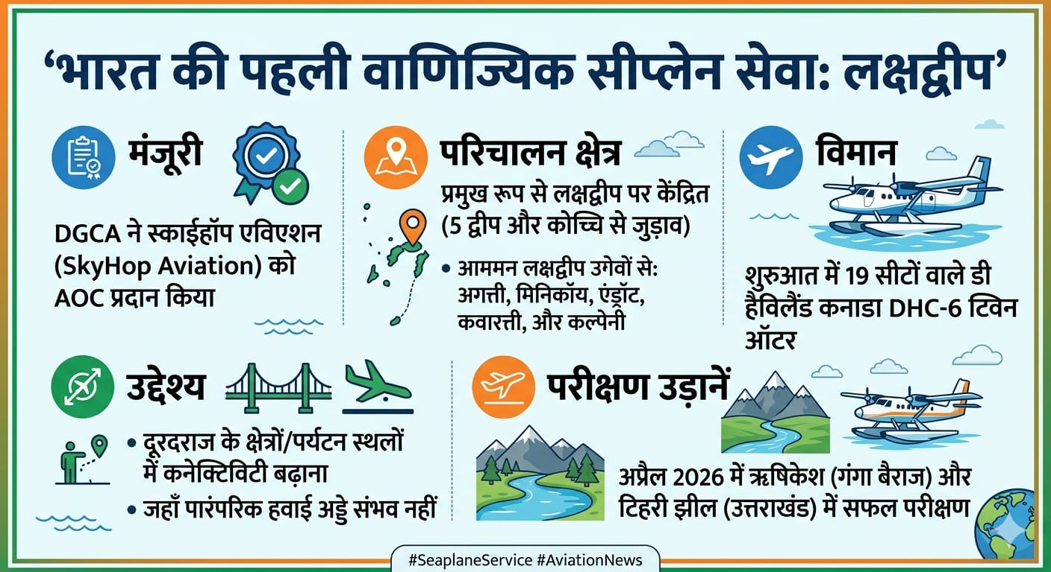
Answer: d) लक्षद्वीप Lakshadweep
गुरुगराम स्थित स्टार्टअप स्काईहॉप एविएशन (SkyHop Aviation) को लक्षद्वीप में भारत की पहली वाणिज्यिक सीप्लेन सेवा (commercial seaplane service) के लिए नागर विमानन महानिदेशालय (Directorate General of Civil Aviation (DGCA) से मंजूरी मिली है.
इसने एयर ऑपरेटर सर्टिफिकेट (Air Operator Certificate (AOC) सुरक्षित कर लिया है, जो इसे औपचारिक रूप से वाणिज्यिक सीप्लेन सेवाएँ शुरू करने की अनुमति देता है, जिससे यह इस खंड में देश का पहला समर्पित ऑपरेटर बन गया है.
एयरलाइन की योजना 19-सीटर विमान का उपयोग करके संचालन शुरू करने की है, जो शुरू में लक्षद्वीप के पांच द्वीपों को भारतीय मुख्यभूमि से जोड़ने की है, संभवतः कोची के जरिए.

Q. 2: हाल ही में AIFF एलीट यूथ लीग 2025-26 का खिताब किसने जीता है? Who recently won the AIFF Elite Youth League 2025-26 title?
a) पंजाब FC Punjab FC
b) मोहन बागान Mohun Bagan
c) बेंगलुरु FC Bengaluru FC
d) ज़िंक फुटबॉल अकादमी Zinc Football Academy

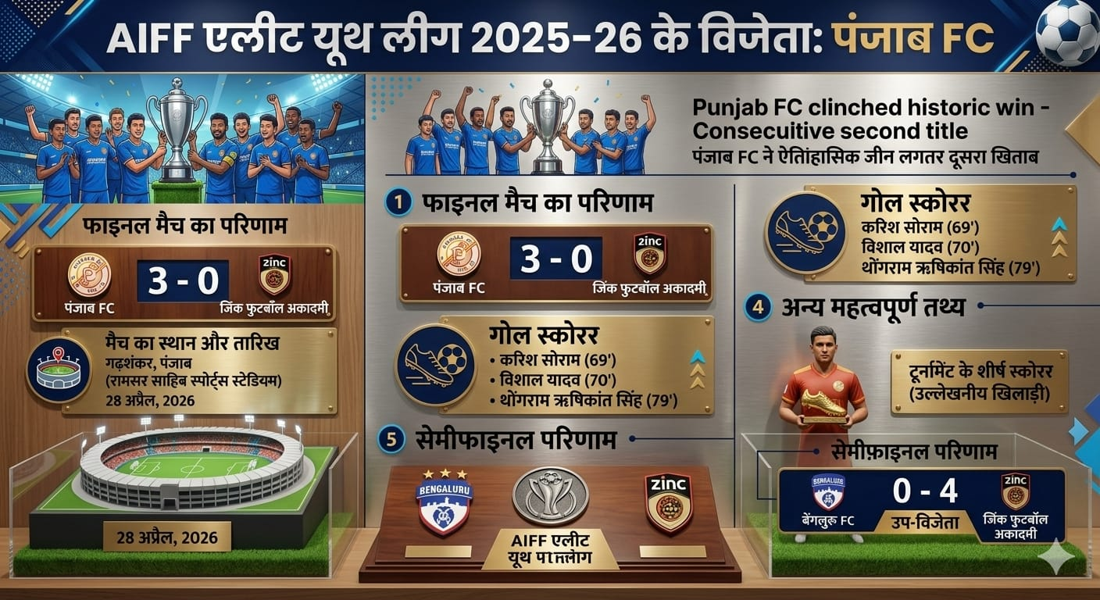
Answer a) पंजाब FC Punjab FC
हाल ही में पंजाब FC ने ज़िंक फुटबॉल अकादमी को 3-0 से हराकर AIFF एलीट यूथ लीग 2025-26 का खिताब (AIFF Elite Youth League 2025-26 title) जीता है

Q. 3: हाल ही में राजस्थान का पहला 'वॉटर-पॉजिटिव' हवाई अड्डा कौन सा बना है? Which airport recently became Rajasthan's first 'water-positive' airport?
a) उदयपुर हवाई अड्डा Udaipur Airport
b) जयपुर हवाई अड्डा Jaipur Airport
c) जोधपुर हवाई अड्डा Jodhpur Airport
d) बीकानेर हवाई अड्डा Bikaner Airport
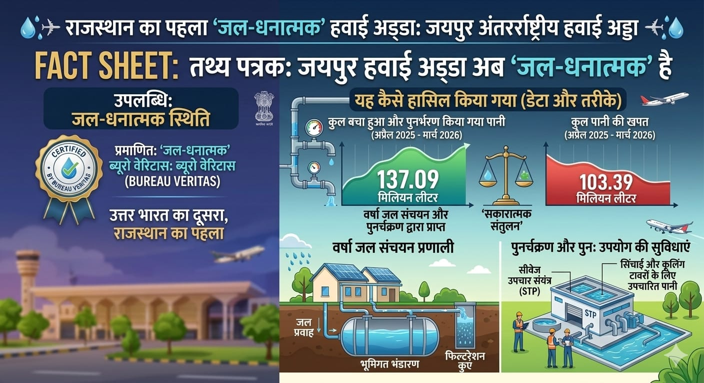
Answer: b) जयपुर हवाई अड्डा Jaipur Airport
हाल ही में अदाणी ग्रुप समर्थित जयपुर अंतर्राष्ट्रीय हवाई अड्डा (Jaipur International Airport) राजस्थान का पहला 'वॉटर-पॉजिटिव' हवाई अड्डा ("water-positive" airport) बना है.
यह प्रमाणन वैश्विक कंसल्टिंग कंपनी ब्यूरो वेरिटास (Bureau Veritas) द्वारा एयरपोर्ट की जल प्रबंधन और पर्यावरणीय व्यवस्था का आकलन करने के बाद दिया गया है.
अप्रैल 2025 से मार्च 2026 के दौरान इस एयरपोर्ट ने 1,03,387 किलो लीटर पानी इस्तेमाल किया, जबकि 1,37,085 किलो लीटर पानी को रीसाइक्लिंग और रिचार्ज के जरिए वापस जोड़ा.
इस उपलब्धि के पीछे तीन मुख्य कारण हैं — 100% पानी का रीसाइक्लिंग और दोबारा उपयोग, ताजे पानी की खपत में कमी, और मजबूत वर्षा जल संचयन व्यवस्था.
'वॉटर-पॉजिटिव' एयरपोर्ट- यह जितना पानी इस्तेमाल करता है, उससे ज्यादा पानी बचाता और दोबारा उपयोग करता है.
इस एयरपोर्ट को पहले 'जीरो वेस्ट टू लैंडफिल (जेडडब्ल्यूएल)' सर्टिफिकेट ("Zero Waste to Landfill (ZWL)" certification) भी मिल चुका है, जो सीआईआई-आईटीसी सेंटर ऑफ एक्सीलेंस फॉर सस्टेनेबल डेवलपमेंट द्वारा दिया गया है.
मई 2025 में एयरपोर्ट्स काउंसिल इंटरनेशनल द्वारा एसीआई लेवल-3 मान्यता (ACI Level-3 accreditation) भी प्रदान की गई थी.
यह एयरपोर्ट अदाणी समूह की प्रमुख कंपनी अदाणी एंटरप्राइजेज की सहायक कंपनी अदाणी एयरपोर्ट होल्डिंग्स लिमिटेड (Adani Airport Holdings Limited (AAHL) द्वारा संचालित किया जाता है.

Q. 4: हाल ही में कौन सा राज्य ‘उग्रवाद मुक्त’ बना है? Which state has recently become 'insurgency-free'?
a) नागालैंड Nagaland
b) मणिपुर Manipur
c) मिजोरम Mizoram
d) असम Assam

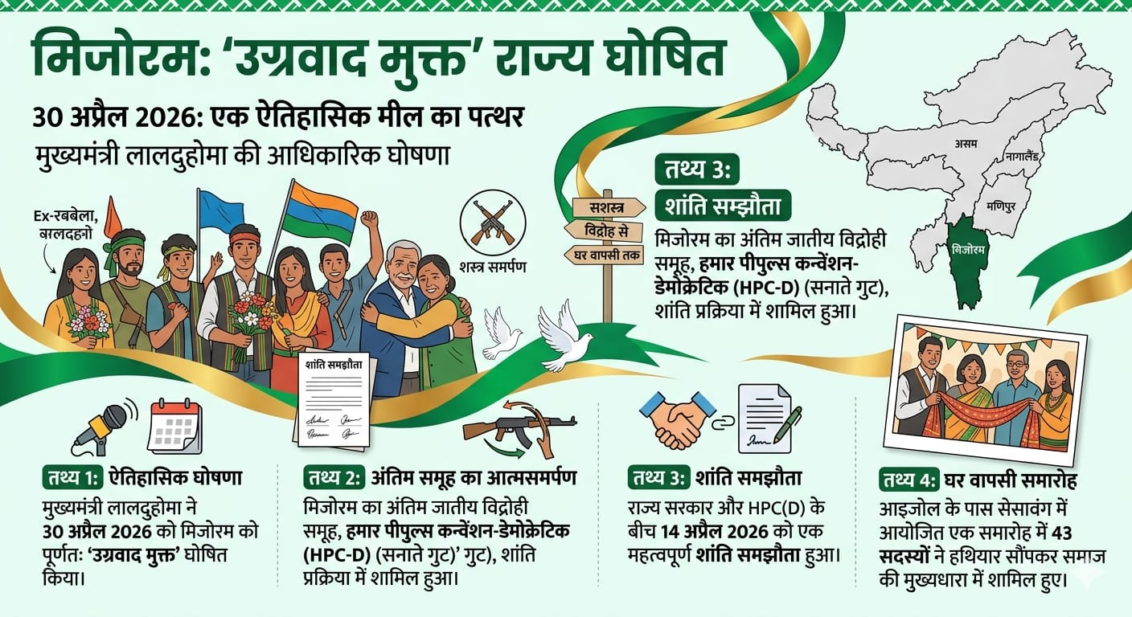
Answer: c) मिजोरम Mizoram
मिजोरम में सक्रिय अंतिम जातीय उग्रवादी समूह (ethnic militant group), लालमिंगथांगा सनाते के नेतृत्व वाले हमार पीपुल्स कन्वेंशन – डेमोक्रेटिक गुट (Hmar People's Convention – Democratic faction) ने औपचारिक रूप से आज अपने हथियार डाल दिए है.
सनाटे समेत उग्रवादी समूह के कुल 43 सदस्यों ने दिन के दौरान आइजोल के पास सेसावंग में आयोजित ‘घर वापसी और हथियार सौंपने के समारोह (Homecoming and Weapons Surrender Ceremony)’ के दौरान सरकार को अपने हथियार सौंप दिए.
यह “घर वापसी समारोह” 14 अप्रैल को मिजोरम सरकार और एचपीसी(डी) के बीच हुए शांति समझौते के बाद आयोजित किया गया.
मुख्यमंत्री लालदुहोमा ने आत्मसमर्पण करने वाले उग्रवादियों की सराहना करते हुए, राज्य को ‘उग्रवाद मुक्त (insurgency-free)’ घोषित किया है.

Q. 5: हाल ही में निर्वाचन आयोग (ECI) की QR कोड आधारित फोटो पहचान पत्र (ID) प्रणाली कब से शुरू की जाएगी? From when will the Election Commission of India's (ECI) recently introduced QR code-based photo identity card (ID) system be implemented?
a) 10 मई May 10
b) 12 मई May 12
c) 3 मई May 3
d) 4 मई May 4

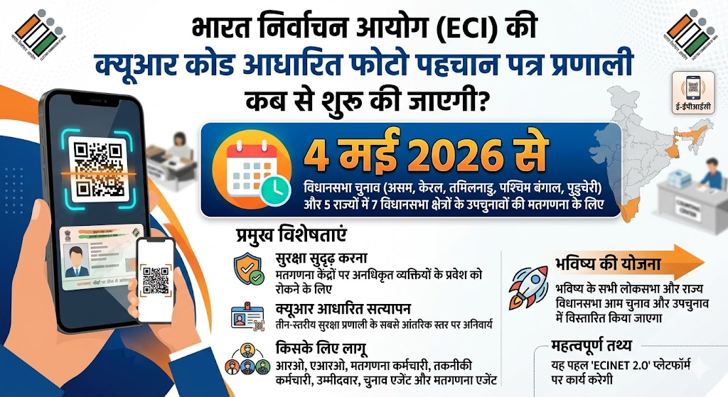
Answer: d) 4 मई May 4
हाल ही में भारत निर्वाचन आयोग (Election Commission of India (ECI) की QR कोड आधारित फोटो पहचान पत्र (ID) प्रणाली (QR code-based photo identity card (ID) system) लागू करने का फैसला किया है.
ECINET प्लेटफॉर्म पर QR कोड आधारित आईडी मॉड्यूल शुरू किया गया है, जिससे काउंटिंग सेंटर में केवल अधिकृत लोगों को ही प्रवेश मिल सकेगा.
यह व्यवस्था 4 मई 2026 को होने वाली विधानसभा मतगणना से लागू होगी.
भविष्य में लोकसभा और सभी राज्यों के विधानसभा चुनावों में भी यही सिस्टम लागू किया जाएगा.
काउंटिंग सेंटर में प्रवेश के लिए तीन स्तर की सुरक्षा व्यवस्था बनाई गई है-
पहले और दूसरे स्तर पर रिटर्निंग ऑफिसर (RO) द्वारा जारी फोटो आईडी की मैन्युअल जांच होगी.
तीसरे और सबसे अंदर वाले स्तर पर QR कोड स्कैनिंग के बाद ही प्रवेश मिलेगा.

Q. 6: हाल ही में प्रशस्त 2.0 प्लेटफॉर्म किसके द्वारा विकसित किया गया है? By whom has the 'Prashast 2.0' platform recently been developed?
a) नीति आयोग NITI Aayog
b) राष्ट्रीय शैक्षिक अनुसंधान और प्रशिक्षण परिषद
National Council of Educational Research and Training (NCERT)
c) विश्वविद्यालय अनुदान आयोग University Grants Commission (UGC)
d) स्वास्थ्य मंत्रालय Ministry of Health

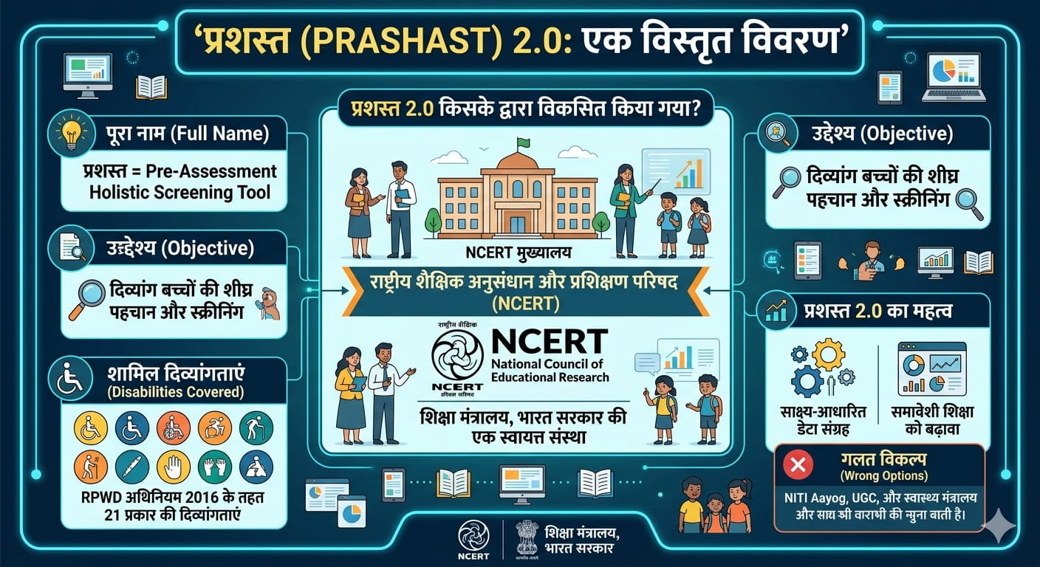
Answer: b) राष्ट्रीय शैक्षिक अनुसंधान और प्रशिक्षण परिषद
National Council of Educational Research and Training (NCERT)
हाल ही में केंद्रीय सरकार प्रशस्त 2.0 (Prashast 2.0) को लॉन्च करेगी.
इस डिजिटल प्लेटफॉर्म को राष्ट्रीय शिक्षण और अनुसंधान परिषद (National Council of Educational Research and Training (NCERT) द्वारा बच्चों में 21 प्रकार की अक्षमताओं (disabilities) की पहचान करने और विशेष जरूरतों वाले बच्चों (Children With Special Needs (CWSN)) के लिए सहायता को बेहतर बनाने के लिए डिज़ाइन किया गया है. इसे यह ऐप शिक्षकों, प्रधानाचार्यों और विशेष शिक्षकों द्वारा शुरूआती स्तर पर विशेष जरूरतों वाले बच्चों की पहचान करने के लिए डिज़ाइन किया गया है.
यह राष्ट्रीय शिक्षा नीति (NEP) 2020 (National Education Policy (NEP) 2020) और विकलांग व्यक्तियों के अधिकारों (RPwD) अधिनियम, 2016 (Rights of Persons with Disabilities (RPwD) Act, 2016) के अनुरूप है.
यह प्लेटफ़ॉर्म विशेष जरूरतों वाले बच्चों की पहचान, विकलांगता प्रमाण पत्र जारी करने, और विशेष जरूरतों वाले छात्रों को समग्र शिक्षा कार्यक्रम के तहत सेवाओं से जोड़ने में सहायता करता है.
प्रशस्त 2.0 छात्र ट्रैकिंग और डेटा संग्रह के लिए UDISE+ और APAAR आईडी के साथ एकीकृत है.

Q. 7: हाल ही में किस श्रेणी का महेंद्रगिरी जहाज भारतीय नौसेना को सौंपा गया है? Which class of ship—the Mahendragiri—was recently handed over to the Indian Navy?
a) शिवालिक श्रेणी Shivalik Class
b) तलवार श्रेणी Talwar Class
c) नीलगिरी श्रेणी Nilgiri Class
d) कोलकाता श्रेणी Kolkata Class

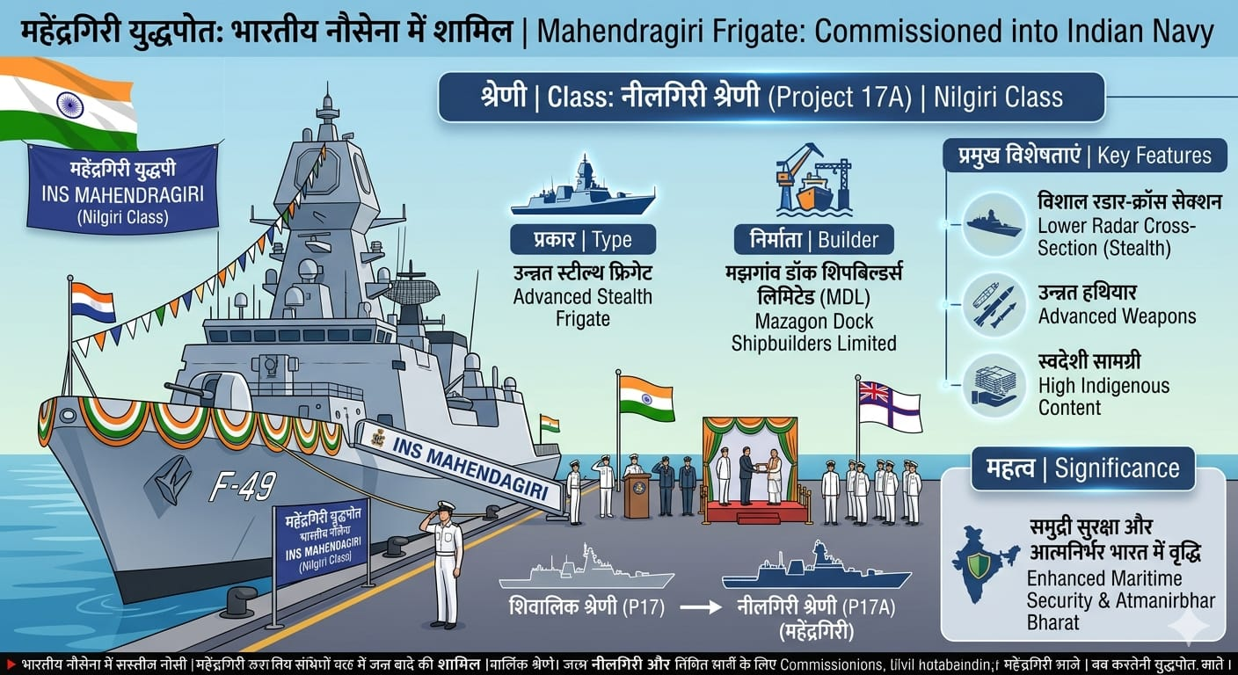
Answer c) नीलगिरी श्रेणी Nilgiri Class
महेंद्रगिरि (यार्ड 12654 Mahendragiri (Yard 12654), नीलगिरी-श्रेणी (प्रोजेक्ट 17ए Nilgiri-class (Project 17A) का छठा जहाज और मझगांव डॉक शिपबिल्डर्स लिमिटेड (Mazagon Dock Shipbuilders Limited (MDSL) में बने इस वर्ग का चौथा जहाज, 30 अप्रैल 2026 को MDSL, मुंबई में भारतीय नौसेना (Indian Navy) को सौंपा गया.
इसे युद्धपोत डिजाइन ब्यूरो (Warship Design Bureau (WDB) द्वारा डिजाइन और युद्धपोत निरीक्षण दल (मुंबई Warship Overseeing Team (Mumbai) द्वारा पर्यवेक्षित (overseen) किया गया.

पी17ए जहाजों में संयुक्त डीजल या गैस (Combined Diesel or Gas (CODOG) propulsion plants) प्रणोदन संयंत्र लगे हैं, जिनमें एक डीजल इंजन और एक गैस टरबाइन शामिल हैं जो प्रत्येक शाफ्ट पर एक नियंत्रणीय पिच प्रणोदक (Controllable Pitch Propeller (CPP) और एक अत्याधुनिक एकीकृत प्लेटफॉर्म प्रबंधन प्रणाली (Integrated Platform Management System (IPMS) को संचालित करते है.

Q. 8: हाल ही में केंद्रीय मंत्री नितिन गडकरी ने भारत का पहला मल्टी-लेन फ्री फ्लो बैरियर-रहित टोलिंग सिस्टम कहाँ लॉन्च किया है? Recently, where did Union Minister Nitin Gadkari launch India's first multi-lane free-flow barrier-less tolling system?
a) महाराष्ट्र Maharashtra
b) राजस्थान Rajasthan
c) उत्तर प्रदेश Uttar Pradesh
d) गुजरात Gujarat

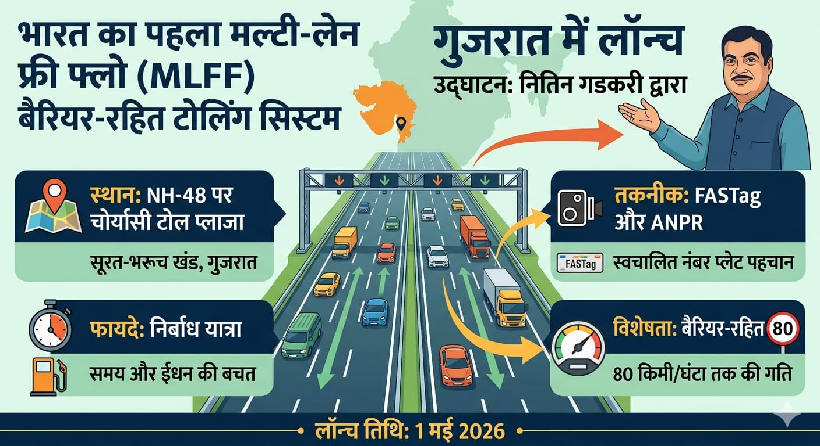
Answer: d) गुजरात Gujarat
केंद्रीय सड़क परिवहन और राजमार्ग मंत्री नितिन गडकरी ने गुजरात में राष्ट्रीय राजमार्ग-48 के सूरत-भरूच खंड पर स्थित चोरायासी टोल प्लाजा पर भारत की पहली मल्टी-लेन फ्री फ्लो (एमएलएफएफ) बाधा रहित (बैरियर-लेस) टोलिंग प्रणाली (Multi-Lane Free Flow (MLFF) barrier-less tolling system) लॉन्च की है.
यह प्रणाली ऑटोमैटिक नंबर प्लेट रिकग्निशन (Automatic Number Plate Recognition (ANPR) और FASTag जैसी उन्नत तकनीकों का उपयोग करके, वाहनों को बिना रुके निर्बाध टोल संग्रह की सुविधा प्रदान करती है.

Q. 9: हाल ही में 57वें भारतीय अंतर्राष्ट्रीय फिल्म महोत्सव के लिए महोत्सव निदेशक किसे नियुक्त किया गया है? Who has recently been appointed as the Festival Director for the 57th International Film Festival of India?
a) संजय लीला भंसाली Sanjay Leela Bhansali
b) आशुतोष गोवारिकर Ashutosh Gowariker
c) करण जौहर Karan Johar
d) राजकुमार हिरानी Rajkumar Hirani

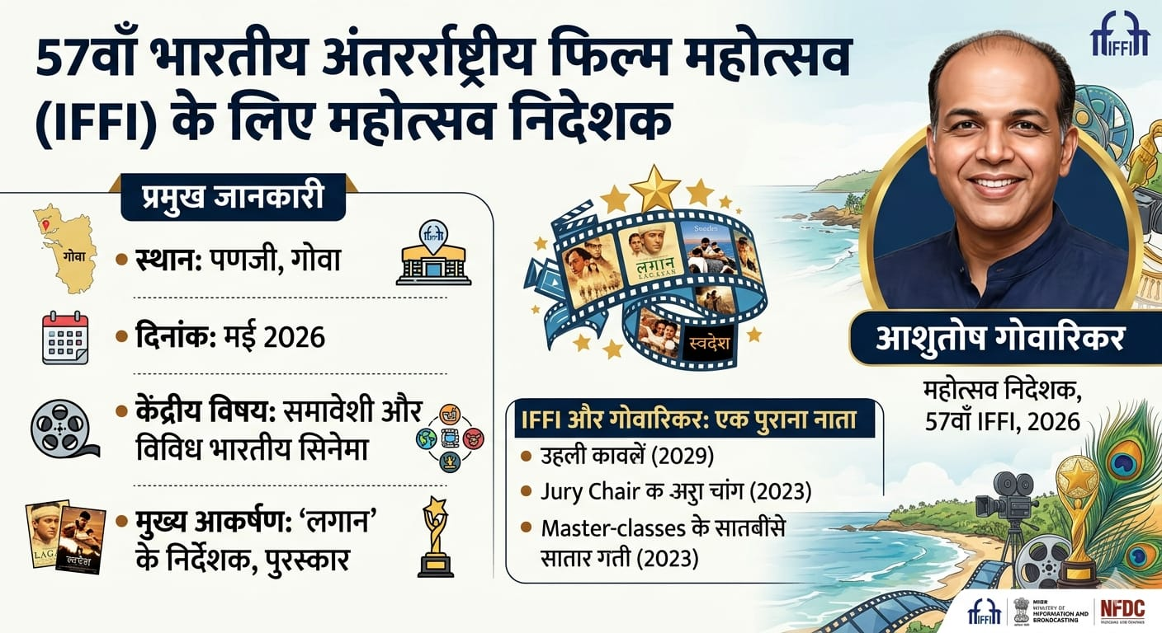
Answer: b) आशुतोष गोवारिकर Ashutosh Gowariker
सूचना एवं प्रसारण मंत्रालय ने गोवा में आयोजित होने वाले भारतीय अंतर्राष्ट्रीय फिल्म महोत्सव (International Film Festival of India (IFFI) के 57वें संस्करण के लिए फिल्म निर्माता आशुतोष गोवारिकर को महोत्सव निदेशक (Festival Director) नियुक्त किया है.
1952 में स्थापित भारतीय अंतर्राष्ट्रीय फिल्म महोत्सव (IFFI) दक्षिण एशिया में सिनेमा का सबसे पुराना और सबसे प्रतिष्ठित उत्सव है.
यह सूचना एवं प्रसारण मंत्रालय के अधीन भारत के राष्ट्रीय फिल्म विकास निगम (National Film Development Corporation (NFDC) और गोवा सरकार के मनोरंजन संगठन (Entertainment Society of Goa) द्वारा संयुक्त रूप से आयोजित किया जाता है.

Q. 10: हाल ही में किस भारतीय को 2026 व्हिटली पुरस्कार से सम्मानित किया गया है? Which Indians have recently been honored with the 2026 Whitley Awards?
a) बरखा सुब्बा और सुनीता नारायण Barkha Subba and Sunita Narain
b) बरखा सुब्बा और परवीन शेख Barkha Subba and Parveen Shaikh
c) सुनीता नारायण और वंदना शिवा Sunita Narain and Vandana Shiva
d) रितु करिधल और वंदना शिवा Ritu Karidhal and Vandana Shiva

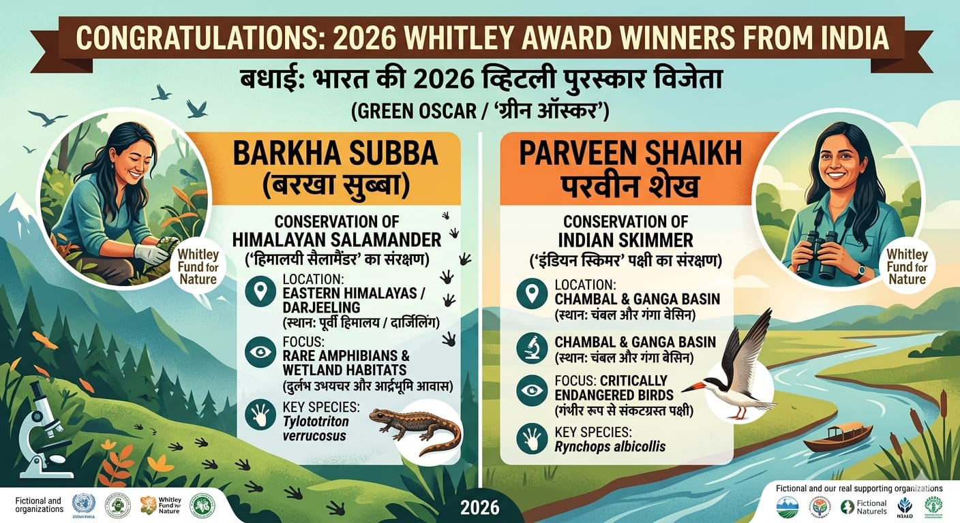
Answer: b) बरखा सुब्बा और परवीन शेख Barkha Subba and Parveen Shaikh
हाल ही में यूके की चैरिटी, व्हिटले फंड फॉर नेचर (UK charity, the Whitley Fund for Nature (WFN), ने डॉ. बरखा सुब्बा और परवीन शेख को 2026 व्हिटली पुरस्कार (2026 Whitley Award) से सम्मानित किया है.
डॉ. बरखा सुब्बा- दार्जिलिंग स्थित फेडरेशन ऑफ सोसाइटीज़ फॉर एनवायरनमेंटल प्रोटेक्शन (Federation of Societies for Environmental Protection (FOSEP) में एक वैज्ञानिक सलाहकार हैं, जो दार्जिलिंग हिमालय में हिमालयन सैलामैंडर (Himalayan salamander) और उसके आर्द्रभूमि आवास (wetland habitat) की सुरक्षा पर ध्यान केंद्रित करती हैं.
उनका प्रोजेक्ट हिमालयन सैलामैंडर के सात महत्वपूर्ण प्रजनन स्थलों (breeding sites) की सुरक्षा करने का लक्ष्य रखता है, जो भारत, नेपाल और भूटान के कुछ हिस्सों में विशेष रूप से पाया जाता है.
बॉम्बे नैचुरल हिस्ट्री सोसाइटी (Bombay Natural History Society) की वैज्ञानिक परवीन शेख को उनके "गार्डियन्स ऑफ द स्किमर" पहल ("Guardians of the Skimmer" initiative) के लिए जाना जाता है, जो चंबल नदी के किनारे संकटग्रस्त भारतीय स्किमर (endangered Indian skimmer) की रक्षा करती है.
उनकी पहल के कारण स्थानीय भारतीय स्किमर की संख्या 2017 में 400 से बढ़कर 2025 तक लगभग 1,000 हो गई, और घोंसले के जीवित रहने की दर 14% से बढ़कर 27% हो गई.

व्हिटली अवार्ड्स, जिन्हें 'ग्रीन ऑस्कर (Green Oscars)' के नाम से भी जाना जाता है, जैव विविधता हानि के स्थानीय समाधानों को बढ़ावा देने के लिए परियोजना वित्तपोषण में £50,000 प्रदान करते हैं.

Q. 11: हाल ही में किस राज्य ने गिग वर्कर्स के लिए भारत की पहली डिजिटल शिकायत निवारण प्रणाली शुरू की है? Which state recently launched India's first digital grievance redressal system for gig workers?
a) महाराष्ट्र Maharashtra
b) तमिलनाडु Tamil Nadu
c) कर्नाटक Karnataka
d) तेलंगाना Telangana

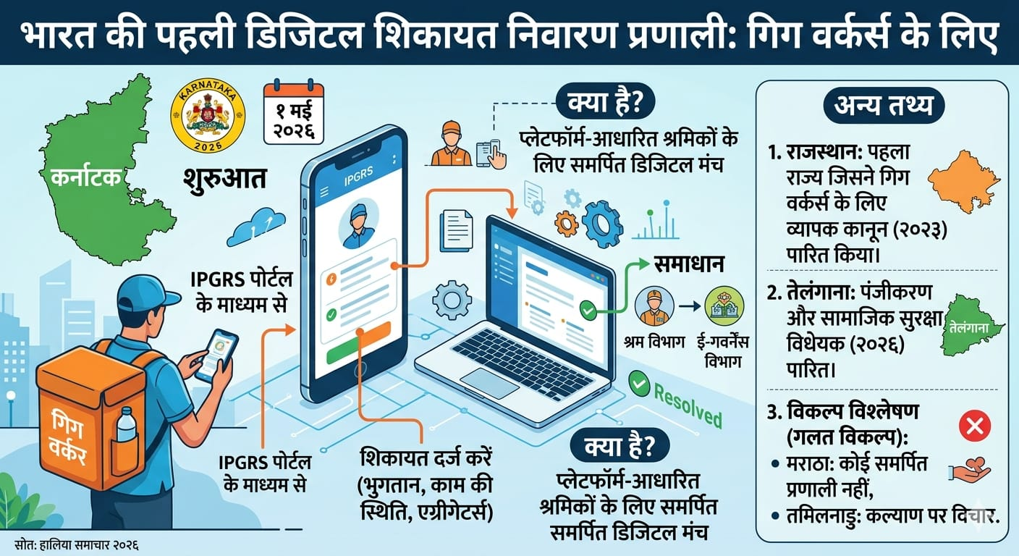
Answer: c) कर्नाटक Karnataka
कर्नाटक ने 1 मई 2026 को गिग वर्कर्स (gig workers) के लिए भारत की पहली डिजिटल शिकायत निवारण प्रणाली (dedicated digital grievance redressal mechanism) शुरू की है.
यह कर्नाटक प्लेटफ़ॉर्म-आधारित गिग कार्यकर्ता बोर्ड (Karnataka Platform-based Gig Workers Board) और ई-गवर्नेंस कर्नाटक विभाग (Department of the e-Governance Karnataka) के सहयोग से विकसित किया गया है.
यह प्रणाली वेतन, कार्य स्थितियों और एग्रीगेटर्स के साथ विवादों पर शिकायतों के लिए इंटीग्रेटेड पब्लिक ग्रिवेंस रिड्रेसल सिस्टम (IPGRS) पोर्टल (Integrated Public Grievance Redressal System (IPGRS) portal) का उपयोग करती है.
गिग कर्मचारी अब IPGRS पोर्टल के माध्यम से शिकायतें दर्ज कर सकते हैं.

Q. 12: हाल ही में फॉर्मूला 1 समर्थित सिम रेसिंग पहल के लिए ब्रांड एंबेसडर किसे नियुक्त किया गया है? Who has recently been appointed as the Brand Ambassador for the Formula 1-backed Sim Racing initiative?
a) विराट कोहली Virat Kohli
b) हार्दिक पांड्या Hardik Pandya
c) केएल राहुल KL Rahul
d) श्रेयस अय्यर Shreyas Iyer

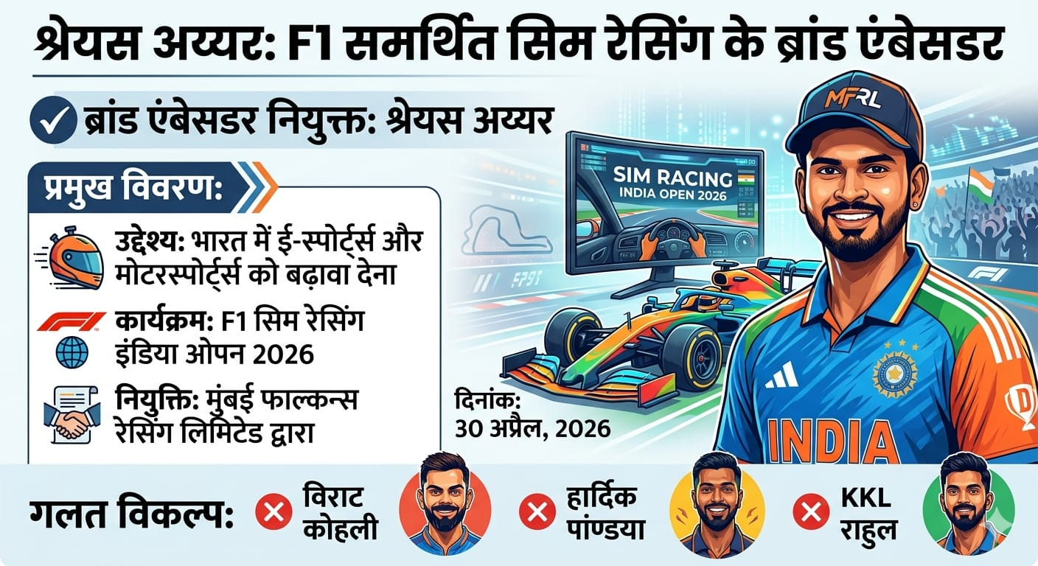
Answer d) श्रेयस अय्यर Shreyas Iyer
मुंबई फाल्कन्स रेसिंग लिमिटेड (Mumbai Falcons Racing Limited (MFRL) ने भारतीय क्रिकेटर श्रेयस अय्यर को भारत में फॉर्मूला 1 (Formula One’s official program) समर्थित F1 सिम रेसिंग इंडिया ओपन 2026 (F1 Sim Racing India Open 2026) के लिए आधिकारिक ब्रांड एंबेसडर के रूप में नियुक्त किया है.

Q. 13: हाल ही में 1 मई 2026 को किस राज्य का स्थापना दिवस मनाया गया है?​ Which states recently celebrated their Foundation Day on May 1, 2026?
a) महाराष्ट्र और गुजरात Maharashtra and Gujarat
b) असम और अरुणाचल प्रदेश Assam and Arunachal Pradesh
c) गुजरात और मध्य प्रदेश Gujarat and Madhya Pradesh
d) तमिलनाडू और कर्नाटक Tamil Nadu and Karnataka

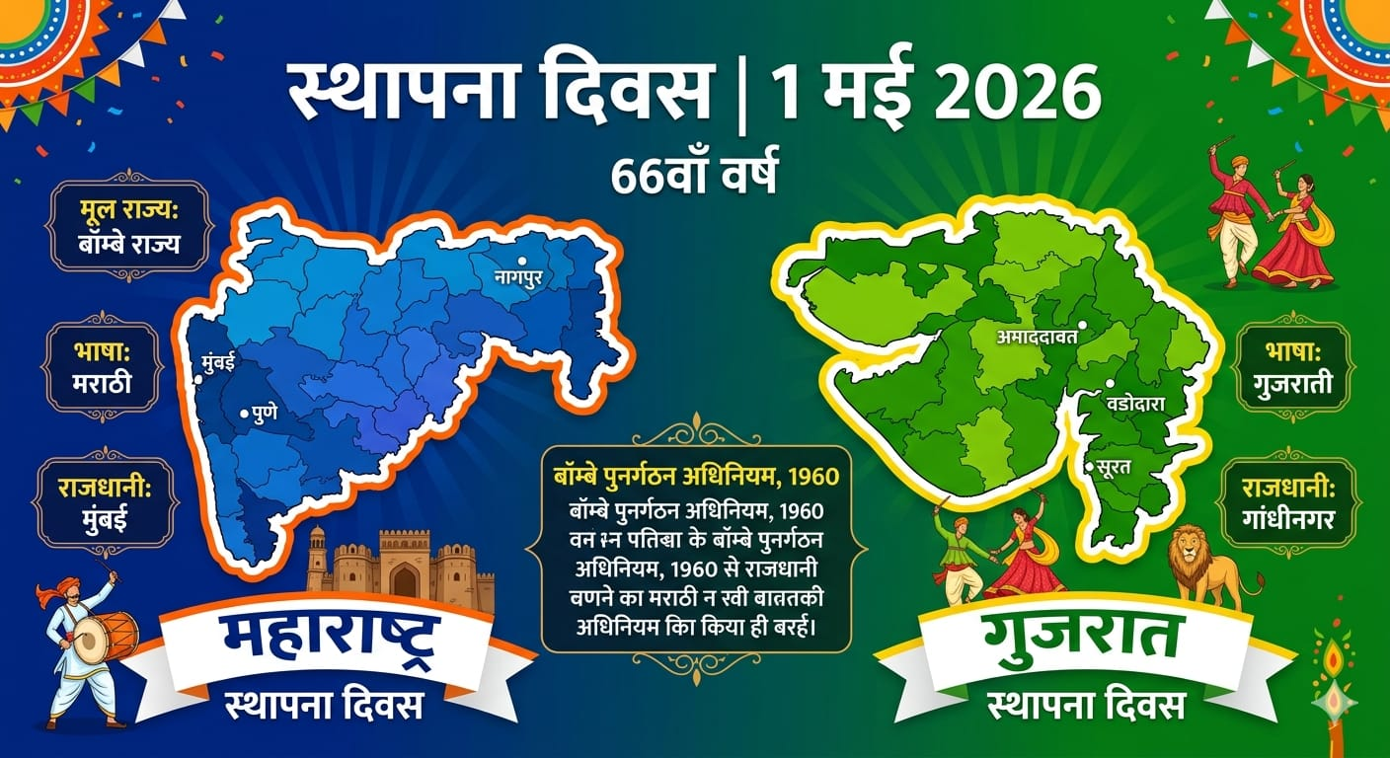
Answer: a) महाराष्ट्र और गुजरात Maharashtra and Gujarat
महाराष्ट्र दिवस (Maharashtra Day) और गुजरात दिवस (Gujarat Day) प्रत्येक वर्ष 1 मई को क्रमशः महाराष्ट्र और गुजरात राज्य की स्थापना के उपलक्ष्य में मनाए जाते हैं.
1 मई, 1960 को बॉम्बे पुनर्गठन अधिनियम (Bombay Reorganisation Act) लागू हुआ था. इस अधिनियम के अनुसार, बॉम्बे राज्य (Bombay State) को भाषाई आधार (linguistic basis) पर दो भागों में विभाजित किया गया था: महाराष्ट्र (मराठी और कोंकणी भाषी)और गुजरात (गुजराती और कच्छी भाषी) राज्यों का गठन किया गया था
Q. 14: हाल ही में अंतर्राष्ट्रीय श्रमिक दिवस 2026 कब मनाया गया?​ When was International Labour Day 2026 recently observed?
a) 1 मई May 1
b) 30 अप्रैल April 30
c) 2 मई May 2
d) 3 मई May 3

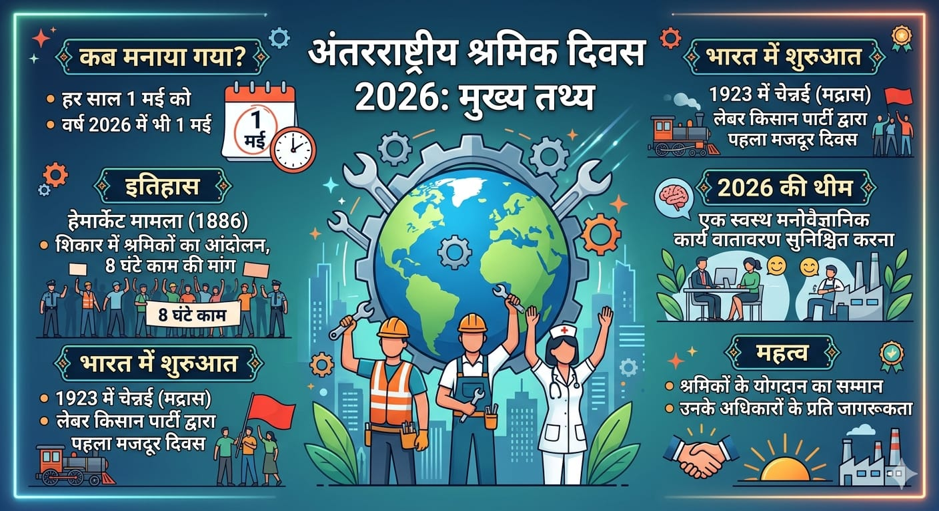
Answer: a) 1 मई May 1
अंतर्राष्ट्रीय श्रमिक दिवस (International Labour Day), जिसे मई दिवस (May Day) भी कहा जाता है, हर वर्ष 1 मई को मनाया जाता है.
अंतर्राष्ट्रीय श्रमिक दिवस 2026 की थीम: "एक स्वस्थ मनो-सामाजिक कार्य वातावरण सुनिश्चत करना (Ensuring a Healthy Psychosocial Working Environment)"
यह दिन श्रमिकों के अधिकारों, उनके संघर्षों और उपलब्धियों को सम्मानित करने के लिए समर्पित है.

भारत में पहला मजदूर दिवस समारोह 1923 में चेन्नई (तब मद्रास) में लेबर किसान पार्टी ऑफ हिंदुस्तान (Labour Kisan Party of Hindustan) द्वारा आयोजित किया गया था.
अंतर्राष्ट्रीय श्रम दिवस की शुरुआत 19वीं सदी के अंत में संयुक्त राज्य अमेरिका (United States) में हुए श्रमिक आंदोलन (labour movement) से हुई थी. 1 मई, 1886 को पूरे अमेरिका में श्रमिकों ने आठ घंटे के कार्यदिवस की मांग को लेकर हड़ताल की थी.
यह तब हिंसक हो गया जब शिकागो में पुलिस पर बम फेंका गया, जिससे सात अधिकारियों और कम से कम चार नागरिकों की मौत हो गई. हेमार्केट मामला (Haymarket affair) श्रमिकों के अधिकारों के लिए संघर्ष का प्रतीक बन गया और 1 मई को अंतर्राष्ट्रीय एकजुटता के दिन के रूप में स्थापित करने में महत्वपूर्ण भूमिका निभाई.

Q. 15: हाल ही में भारतीय सेना ने 'ऑपरेशन नेत्र 1.0' के तहत विशाल नेत्र शिविर कहाँ आयोजित किया है? Where did the Indian Army recently organize a mega eye camp under 'Operation Netra 1.0'?
a) श्रीनगर Srinagar
b) लेह Leh
c) कारगिल Kargil
d) जम्मू Jammu

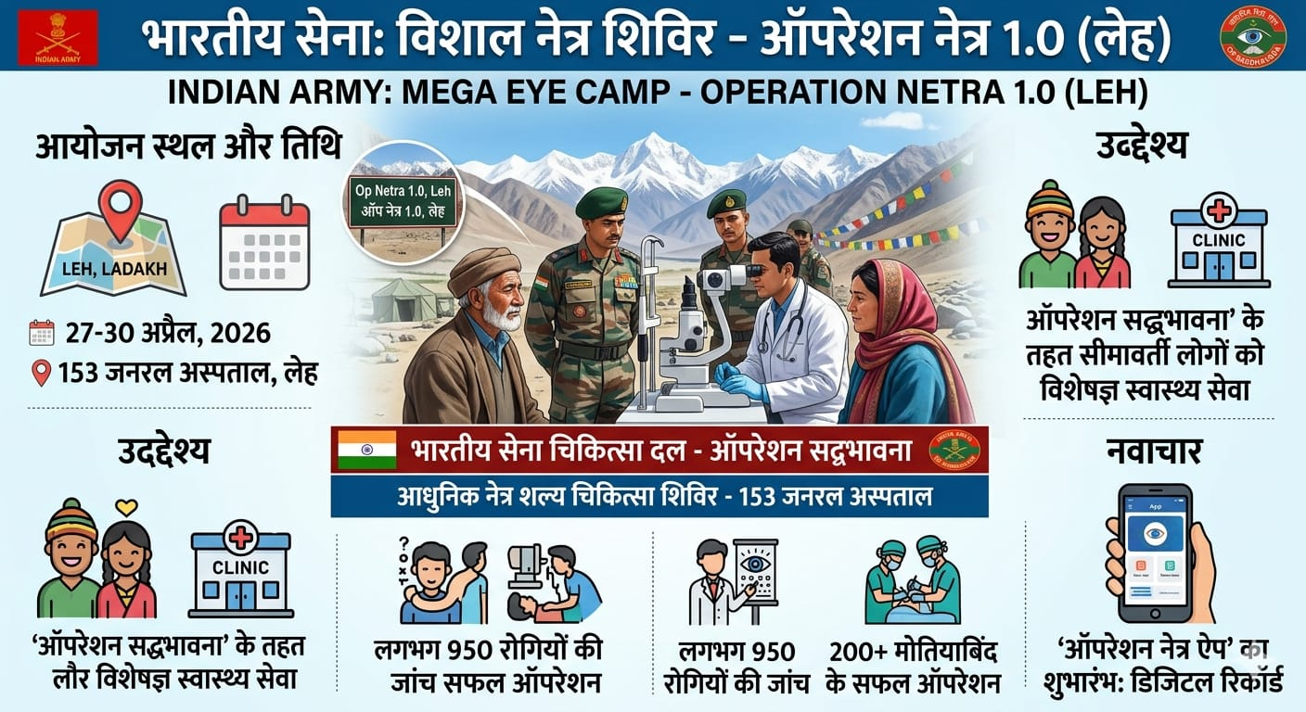
Answer: b) लेह Leh
भारतीय सेना (Indian Army) ने 27 से 30 अप्रैल 2026 तक लेह के 153 जनरल अस्पताल में चार दिवसीय उन्नत सर्जिकल नेत्र शिविर, 'ऑपरेशन नेत्र 1.0 (Op Netra 1.0, High-Altitude Mega Eye Camp)' का सफलतापूर्वक आयोजन किया.
इस शिविर का उद्घाटन 14 कोर के जीओसी, लेफ्टिनेंट जनरल हितेश भल्ला ने किया.
इस शिविर ने नागरिक-सैन्य सहयोग का एक उत्कृष्ट उदाहरण पेश करते हुए, लद्दाख के सात जिलों चुशुल, हानले, दुरबुक, डेमचोक, फुक्चे, द्रास, ज़ांस्कर, बटालिक, चुमाथांग और तुरतुक जैसे दूरस्थ क्षेत्रों में कुल 950 रोगियों की जांच की सुविधा प्रदान की.
इस अभियान में 153 जनरल अस्पताल द्वारा स्वदेशी रूप से विकसित ऑपरेशन नेत्र ऐप (Op Netra App) का शुभारंभ था.

Q. 16: हाल ही में दिवंगत विजय कुमार का संबंध किस खेल से था? Which sport was the recently deceased Vijay Kumar associated with?
a) गोल्फ Golf
b) क्रिकेट Cricket
c) हॉकी Hockey
d) टेनिस Tennis

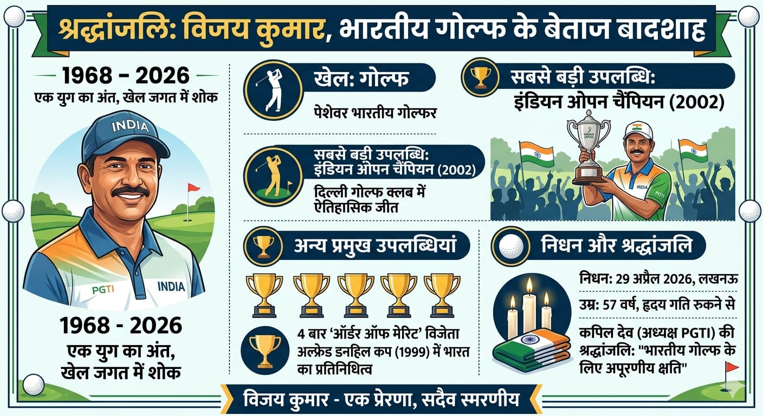
Answer: a) गोल्फ Golf
दिग्गज भारतीय गोल्फर विजय कुमार का 57 की उम्र में लखनऊ में निधन हो गया है.
उन्होनें 2002 इंडियन ओपन (2002 Indian Open) जीता, और 1995 से 2000 तक चार बार साल के सर्वेश्रष्ठ खिलाड़ी (Player of the Year) चुने गए, वह 4 बार के 'आर्डर ऑफ मेरिट (Order of Merit champion)' चैंपियन थे.
उन्होनें 1999 में स्काटलैंड के सेंट एंड्रयूज (St. Andrews, Scotland) में अल्फ्रेड डनहिल कप (Alfred Dunhill Cup) में भी भारत का प्रतिनिधित्व किया था.

अप्रैल के महत्वपूर्ण दिवस

5 अप्रैल - राष्ट्रीय समुद्री दिवस (National Maritime Day)
6 अप्रैल- अंतर्राष्ट्रीय खेल दिवस (International Day of Sport)
7 अप्रैल- विश्व स्वास्थ्य दिवस (World Health Day)
10 अप्रैल- विश्व होम्योपैथी दिवस (World Homeopathy Day)
14 अप्रैल- बाबा साहेब अम्बेडकर जयन्ती (समानता दिवस)
(Babasaheb Ambedkar Jayanti (Equality)
17 अप्रैल- विश्व हीमोफीलिया दिवस (World Hemophilia Day)
18 अप्रैल- विश्व विरासत दिवस (World Heritage Day)
19 अप्रैल- विश्व यकृत (लिवर) दिवस (World Liver Day)
21 अप्रैल- राष्ट्रीय सिविल सेवा दिवस (National Civil Services Day)
22 अप्रैल- विश्व पृथ्वी दिवस (World Earth Day)
23 अप्रैल-विश्व पुस्तक एवं कॉपीराइट दिवस
(World Book and Copyright Day)

भारतीय संविधान : अनुच्छेद
The Indian Constitution: Articles
अनुच्छेद 63  Article 63 | उप-राष्ट्रपति का पद।  Office of the Vice-President.
अनुच्छेद 64  Article 64 | उप-राष्ट्रपति, राज्यसभा का पदेन सभापति होगा।  The Vice-President shall be the ex-officio Chairman of the Rajya Sabha.
अनुच्छेद 66  Article 66 | उप-राष्ट्रपति का निर्वाचन।  Election of the Vice-President.
अनुच्छेद 67  Article 67 | उप-राष्ट्रपति का कार्यकाल।  Term of office of the Vice-President.
अनुच्छेद 69  Article 69 | उप-राष्ट्रपति द्वारा शपथ या प्रतिज्ञान।  Oath or affirmation by the Vice-President.

महत्वपूर्ण पुस्तके और उनके लेखक

डार्क हॉर्स: एक अनकही दास्ताँ  Dark Horse: An Untold Tale | नीलोत्पल मृणाल  Neelotpal Mrinal
द हार्ट ऑफ इंडिया  The Heart of India | मार्क टुली  Mark Tully
ऑरिजिन ऑफ स्पीशीज  The Origin of Species | चार्ल्स डार्विन  Charles Darwin
डॉटर ऑफ डेस्टिनी: एन ऑटोबायोग्राफी  Daughter of Destiny: An Autobiography | बेनजीर भुट्टो  Benazir Bhutto
ए हाउस फॉर मिस्टर बिस्वास, मैजिक सीड्स  A House for Mr. Biswas, Magic Seeds | वी.एस. नायपाल  V.S. Naipaul
Computer
Full Forms
PIO | Programmed Input/Output
PPI | Pixels Per Inch
PPP | Point-to-Point Protocol
PPTP | Point-to-Point Tunneling Protocol
RDF | Resource Description Framework

Revision of the Day

BAFTA पुरस्कार 2026 | BAFTA Awards 2026
- पूरा नाम - ब्रिटिश एकेडमी ऑफ फिल्म एंड टेलीविजन आर्ट्स Full Name - British Academy of Film and Television Arts
- प्रदानकर्ता देश - यूनाइटेड किंगडम Presenting Country - United Kingdom
- आयोजन - रॉयल फेस्टिवल हॉल (लंदन) Venue - Royal Festival Hall (London)
- संस्करण - 79वां Edition - 79th

- सर्वश्रेष्ठ मुख्य अभिनेता - रॉबर्ट अरामायो (आइस स्फीयर) Best Actor in a Leading Role - Robert Aramayo (Ice Sphere)
- सर्वश्रेष्ठ मुख्य अभिनेत्री - जैसी बकले (Hamnet) Best Actress in a Leading Role - Jessie Buckley (Hamnet)
- सर्वश्रेष्ठ निर्देशक - पॉल थॉमसन एंडरसन (वन बैटल आफ्टर अनादर) Best Director - Paul Thomas Anderson (One Battle After Another)

- सर्वश्रेष्ठ फिल्म - वन बैटल आफ्टर अनादर Best Film - One Battle After Another
- सर्वश्रेष्ठ बाल एवं पारिवारिक फिल्म - बुंग Best Children and Family Film - Boong

One Liner Revision
13 February 2026

1. हाल ही में किस कंपनी की आर्टिफिशियल इंटेलिजेंस–संचालित सहायक ‘सरलाबेन’ का उद्घाटन किया गया है? अमूल
Which company's artificial intelligence-powered assistant, 'Sarlaben', was recently inaugurated? Amul

2. हाल ही में मेघालय में पहले स्केटपार्क का उद्घाटन कहाँ किया गया है? तुरा
Where was the first skatepark in Meghalaya recently inaugurated? Tura

3. हाल ही में तमिलनाडु सरकार ने प्राइवेट भागीदारी से कहाँ पालतू पशु पार्क बनाने की घोषणा की है? चेन्नई और कोयंबटूर
Where has the Tamil Nadu government recently announced the construction of a pet park with private participation? Chennai and Coimbatore

4. हाल ही में भारत सरकार ने एआई-जनित और डीपफेक सामग्री हटाने के लिए सोशल मीडिया प्लेटफ़ॉर्म्स के लिए कितनी समय सीमा तय की है? 3 घंटे
What is the deadline the Indian government recently set for social media platforms to remove AI-generated and deepfake content? 3 hours

5. हाल ही में नई दिल्ली में हुई पहली ब्रिक्स (BRICS) शेरपा बैठक की अध्यक्षता किसने की? सुधाकर दलेला
Who chaired the first BRICS Sherpa Meeting, recently held in New Delhi?
Sudhakar Dalela

6. हाल ही में किस भारतीय फ़ोटोग्राफ़र की कंडनार केलान थिय्यम अनुष्ठान की तस्वीर को नेशनल जियोग्राफ़िक 2026 कैलेंडर में शामिल किया गया है? राम्या श्रीराम
Which Indian photographer's photograph of the Kandanar Kelan Theyyam ritual was recently included in the National Geographic 2026 calendar? Ramya Sriram

7. हाल ही में अंतर्राष्ट्रीय फ्लीट रिव्यू (IFR) 2026, अभ्यास मिलन 2026 और इंडियन ओशिन नेवल सिंपोजियम (IONS) कॉन्क्लेव ऑफ चीफ्स का आयोजन कहाँ किया जाएगा? विशाखापत्तनम
Where will the International Fleet Review (IFR) 2026, Exercise Milan 2026 and Indian Ocean Naval Symposium (IONS) Conclave of Chiefs be held recently? Visakhapatnam

8. हाल ही में केंद्र सरकार ने संरक्षित स्मारकों की सूची से कितने स्मारकों को हटाया है? 18
How many monuments has the central government recently removed from the list of protected monuments? 18

9. हाल ही में दिवंगत पी. रमैया कौन थे? पत्रकार
Who was the recently deceased P. Ramaiah? Journalist

10. हाल ही में भारतीय वायु सेना ने मलक्का जलसंधि के पास किस देश की नौसेना के साथ संयुक्त इन-सीटू वायु अभ्यास किया है? थाईलैंड
Recently, the Indian Air Force conducted a joint in-situ air exercise with the navy of which country near the Strait of Malacca? Thailand

11. हाल ही में स्वामी दयानंद सरस्वती की 202वीं जयंती कब मनाई गई है? 12 फरवरी
When was the 202nd birth anniversary of Swami Dayanand Saraswati recently celebrated? February 12

12. हाल ही में भारत की पहली ‘म्यूज़िकल रोड’ कहाँ शुरू की गई है? मुंबई
Where was India's first 'musical road' recently launched? Mumbai

13. हाल ही में रक्षा अधिग्रहण परिषद (DAC) ने कितने राफेल लड़ाकू विमानों की खरीद के लिए 3.25 लाख करोड़ रुपये के प्रस्ताव को मंजूरी दी है? 114
Recently, the Defence Acquisition Council (DAC) approved a proposal worth Rs 3.25 lakh crore for the purchase of how many Rafale fighter jets?114

14. हाल ही में राष्ट्रीय उत्पादकता सप्ताह 2026 कब मनाया जा रहा है? 12–18 फरवरी
When is National Productivity Week 2026 being celebrated recently?
February 12–18

15. हाल ही में पेश किए गए केंद्रीय बजट 2026 में कहाँ दो नई दूरबीनों की स्थापना को मंजूरी दी गई है? लद्दाख
Where has the recently presented Union Budget 2026 approved the installation of two new telescopes? Ladakh

02 MAY 2026 Revision

Q.1: हाल ही में स्काईहॉप एविएशन को भारत की पहली वाणिज्यिक सीप्लेन सेवा कहाँ स्थापित करने के लिए DGCA की मंजूरी मिली है? Recently, where has SkyHop Aviation received DGCA approval to establish India's first commercial seaplane service?
a) केरल Kerala
b) लक्षद्वीप Lakshadweep
c) अंडमान-निकोबार Andaman & Nicobar
d) गोवा Goa

Q. 2: हाल ही में AIFF एलीट यूथ लीग 2025-26 का खिताब किसने जीता है? Who recently won the AIFF Elite Youth League 2025-26 title?
a) बेंगलुरु FC Bengaluru FC
b) ज़िंक फुटबॉल अकादमी Zinc Football Academy
c) पंजाब FC Punjab FC
d) मोहन बागान Mohun Bagan

Q. 3: हाल ही में राजस्थान का पहला 'वॉटर-पॉजिटिव' हवाई अड्डा कौन सा बना है? Which airport recently became Rajasthan's first 'water-positive' airport?
a) जोधपुर हवाई अड्डा Jodhpur Airport
b) बीकानेर हवाई अड्डा Bikaner Airport
c) उदयपुर हवाई अड्डा Udaipur Airport
d) जयपुर हवाई अड्डा Jaipur Airport

Q. 4: हाल ही में कौन सा राज्य ‘उग्रवाद मुक्त’ बना है? Which state has recently become 'insurgency-free'?
a) मिजोरम Mizoram
b) असम Assam
c) नागालैंड Nagaland
d) मणिपुर Manipur

Q. 5: हाल ही में निर्वाचन आयोग (ECI) की QR कोड आधारित फोटो पहचान पत्र (ID) प्रणाली कब से शुरू की जाएगी? From when will the Election Commission of India's (ECI) recently introduced QR code-based photo identity card (ID) system be implemented?
a) 3 मई May 3
b) 4 मई May 4
c) 10 मई May 10
d) 12 मई May 12

Q. 6: हाल ही में प्रशस्त 2.0 प्लेटफॉर्म किसके द्वारा विकसित किया गया है? By whom has the 'Prashast 2.0' platform recently been developed?
a) विश्वविद्यालय अनुदान आयोग University Grants Commission (UGC)
b) स्वास्थ्य मंत्रालय Ministry of Health
c) नीति आयोग NITI Aayog
d) राष्ट्रीय शैक्षिक अनुसंधान और प्रशिक्षण परिषद
National Council of Educational Research and Training (NCERT)

Q. 7: हाल ही में किस श्रेणी का महेंद्रगिरी जहाज भारतीय नौसेना को सौंपा गया है? Which class of ship—the Mahendragiri—was recently handed over to the Indian Navy?
a) नीलगिरी श्रेणी Nilgiri Class
b) कोलकाता श्रेणी Kolkata Class
c) शिवालिक श्रेणी Shivalik Class
d) तलवार श्रेणी Talwar Class

Q. 8: हाल ही में केंद्रीय मंत्री नितिन गडकरी ने भारत का पहला मल्टी-लेन फ्री फ्लो बैरियर-रहित टोलिंग सिस्टम कहाँ लॉन्च किया है? Recently, where did Union Minister Nitin Gadkari launch India's first multi-lane free-flow barrier-less tolling system?
a) उत्तर प्रदेश Uttar Pradesh
b) गुजरात Gujarat
c) महाराष्ट्र Maharashtra
d) राजस्थान Rajasthan

Q. 9: हाल ही में 57वें भारतीय अंतर्राष्ट्रीय फिल्म महोत्सव के लिए महोत्सव निदेशक किसे नियुक्त किया गया है? Who has recently been appointed as the Festival Director for the 57th International Film Festival of India?
a) राजकुमार हिरानी Rajkumar Hirani
b) संजय लीला भंसाली Sanjay Leela Bhansali
c) आशुतोष गोवारिकर Ashutosh Gowariker
d) करण जौहर Karan Johar

Q. 10: हाल ही में किस भारतीय को 2026 व्हिटली पुरस्कार से सम्मानित किया गया है? Which Indians have recently been honored with the 2026 Whitley Awards?
a) सुनीता नारायण और वंदना शिवा Sunita Narain and Vandana Shiva
b) रितु करिधल और वंदना शिवा Ritu Karidhal and Vandana Shiva
c) बरखा सुब्बा और सुनीता नारायण Barkha Subba and Sunita Narain
d) बरखा सुब्बा और परवीन शेख Barkha Subba and Parveen Shaikh

Q. 11: हाल ही में किस राज्य ने गिग वर्कर्स के लिए भारत की पहली डिजिटल शिकायत निवारण प्रणाली शुरू की है? Which state recently launched India's first digital grievance redressal system for gig workers?
a) तेलंगाना Telangana
b) महाराष्ट्र Maharashtra
c) तमिलनाडु Tamil Nadu
d) कर्नाटक Karnataka

Q. 12: हाल ही में फॉर्मूला 1 समर्थित सिम रेसिंग पहल के लिए ब्रांड एंबेसडर किसे नियुक्त किया गया है? Who has recently been appointed as the Brand Ambassador for the Formula 1-backed Sim Racing initiative?
a) केएल राहुल KL Rahul
b) श्रेयस अय्यर Shreyas Iyer
c) विराट कोहली Virat Kohli
d) हार्दिक पांड्या Hardik Pandya

Q. 13: हाल ही में 1 मई 2026 को किस राज्य का स्थापना दिवस मनाया गया है?​ Which states recently celebrated their Foundation Day on May 1, 2026?
a) गुजरात और मध्य प्रदेश Gujarat and Madhya Pradesh
b) तमिलनाडू और कर्नाटक Tamil Nadu and Karnataka
c) महाराष्ट्र और गुजरात Maharashtra and Gujarat
d) असम और अरुणाचल प्रदेश Assam and Arunachal Pradesh

Q. 14: हाल ही में अंतर्राष्ट्रीय श्रमिक दिवस 2026 कब मनाया गया?​ When was International Labour Day 2026 recently observed?
a) 2 मई May 2
b) 3 मई May 3
c) 1 मई May 1
d) 30 अप्रैल April 30

Q. 15: हाल ही में भारतीय सेना ने 'ऑपरेशन नेत्र 1.0' के तहत विशाल नेत्र शिविर कहाँ आयोजित किया है? Where did the Indian Army recently organize a mega eye camp under 'Operation Netra 1.0'?
a) कारगिल Kargil
b) जम्मू Jammu
c) श्रीनगर Srinagar
d) लेह Leh

Q. 16: हाल ही में दिवंगत विजय कुमार का संबंध किस खेल से था? Which sport was the recently deceased Vijay Kumar associated with?
a) हॉकी Hockey
b) टेनिस Tennis
c) गोल्फ Golf
d) क्रिकेट Cricket

Home Work Question
Q. उस्ताद बिस्मिल्लाह खाँ को निम्नलिखित में से कौन सा वाद्य यंत्र बजाने के लिए जाना जाता है? Ustad Bismillah Khan is known for playing which of the following musical instruments?
a. तंबुरा Tambura
b. सितार Sitar
c. सरोद Sarod
d. शहनाई Shehnai

SCAN ME TO JOIN ON INSTAGRAM
SCAN ME TO JOIN ON TELEGRAM

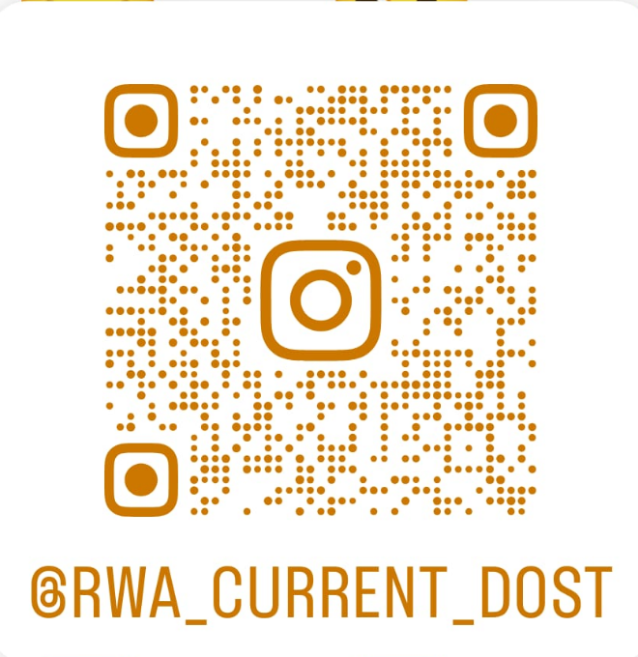


https://www.instagram.com/rwa_current_dost?igsh=dm8xYXlxbm9pNHEw
https://t.me/rwacurrentaffairs



